Kozmikus porcsapda árulkodhat a bolygókeletkezés első lépéseiről
Új részleteket tártak fel a csillagászok arról, hogyan formálódhatnak bolygók a fiatal csillagokat körülvevő porkorongokban. Egy kínai és magyar kutatókból álló nemzetközi csoport a HD 34282 jelű csillag környezetét vizsgálta az ALMA rádióantenna-rendszer segítségével, több hullámhosszon minden eddiginél részletesebb képet alkotva a korong poranyagának eloszlásáról és tulajdonságairól. A kutatásban Kóspál Ágnes, a HUN-REN Csillagászati és Földtudományi Kutatóközpont Konkoly Thege Miklós Csillagászati Intézetének kutatója is részt vett. Az eredményeket a The Astrophysical Journal közölte.A bolygók születésének megfigyelése a modern asztrofizika egyik nagy kihívása. A folyamat a fiatal csillagokat körülvevő, gázból és porból álló bolygóképző korongokban zajlik, ám még nem ismerjük minden részletét annak, hogyan lesznek az apró porszemcsékből egyre nagyobb testek, végül pedig bolygók. A szemcsék ugyanis növekedésük során a csillag felé sodródhatnak, mielőtt elegendő idejük lenne nagyobb objektumokká összeállni.A folyamat jobb megértéséhez a csillagászok az Atacama Large Millimeter/submillimeter Array (ALMA) antennarendszerrel a Földtől mintegy ezer fényévre található HD 34282 fiatal csillagot vizsgálták. A csillag körüli korongban a más bolygóképző korongokból is ismert gyűrűk és rések mellett egy különösen fényes porív rajzolódik ki. A kutatók négy különböző, 0,9 és 3,1 milliméter közötti hullámhosszon térképezték fel ezt a szerkezetet, így részletesebb képet kaptak a por eloszlásáról és tulajdonságairól.Az adatok elemzése azt mutatja, hogy a nagyobb porrészecskék nagyobb koncentrációban vannak jelen ebben az ívben, mint a kisebbek, amely az egyik legfontosabb előrejelzése a port csapdába ejtő örvény jelenlétét feltételező modelleknek. Az ilyen örvényekben kialakuló nyomásmaximum megakadályozhatja, hogy a porszemcsék túl gyorsan a csillag felé sodródjanak, és egy helyre gyűjtheti őket. Ezzel megteremtheti annak feltételeit, hogy a szemcsék tovább növekedjenek, és idővel létrejöjjenek a bolygók építőkövei, a bolygócsírák.„Ez jelentős előrelépés annak megértésében, hogy hogyan keletkeznek bolygók ezekben a poros korongokban” – mondja Dr. Kóspál Ágnes, a tanulmány társszerzője. „A por méretfüggő koncentrációja az ívben erősen alátámasztja azt az elképzelést, hogy egy örvényt látunk, amely porcsapdaként lehetővé teszi a kisebb porrészecskék koncentrálódását és növekedését, mielőtt azok behullanának a csillagba, és ezzel elindíthatja a bolygóképződési folyamatot.”A kutatócsoport észlelt néhány további részletet is, amelyek a korongon belüli összetett hőmérsékleti vagy optikai hatásokra utalnak, és amelyek további vizsgálatot igényelnek. A kutatás jól példázza, hogyan lehet az ALMA nagy felbontású, több hullámhosszon végzett megfigyeléseivel feltárni a fiatal csillagok körüli korongok finom szerkezetét. A HD 34282 csillag így természetes „laboratóriumként” segíthet megérteni, miként gyűlhet össze a por egy bolygóképző korongban, és hogyan teremtheti meg ez a folyamat a bolygók kialakulásának feltételeit.Ez az eredmény az első közös publikációja a Kulturális és Innovációs Minisztérium Nemzeti Kutatási Fejlesztési és Innovációs Alapból nyújtott támogatásával, a 2024-1.2.8-TÉT-IPARI-CN pályázati program finanszírozásában megvalósuló 2024-1.2.8-TÉT-IPARI-CN-2025-00036 számú kínai magyar bilaterális projektnek.
Sajtókapcsolat:
- HUN-REN Kommunikáció
- media@hun-ren.hu
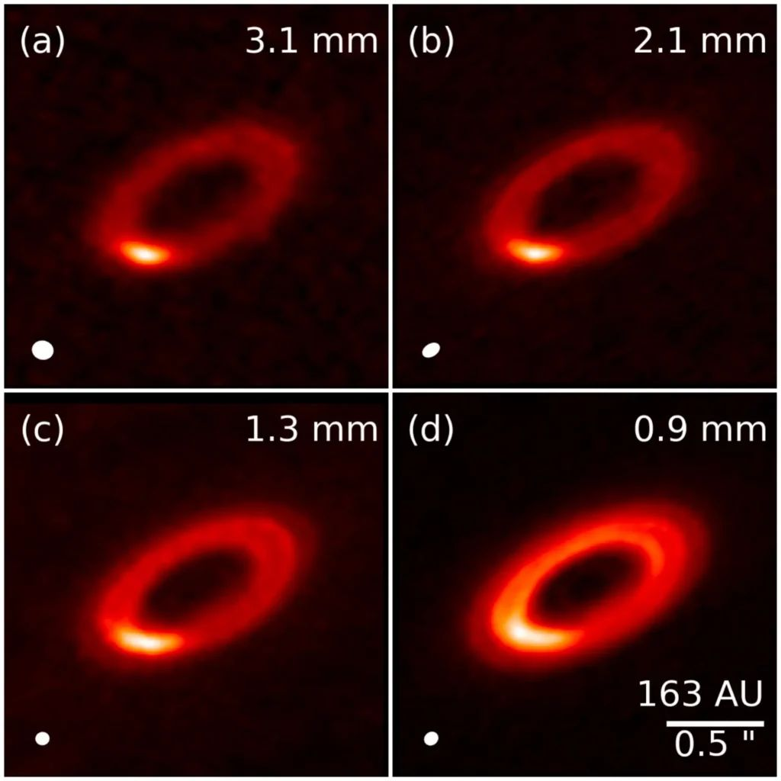 | © HUN-REN Csillagászati és Földtudományi Kutatóközpont
Eredeti tartalom: HUN-REN Magyar Kutatási Hálózat
Továbbította: Helló Sajtó! Üzleti Sajtószolgálat
Ez a sajtóközlemény a következő linken érhető el:

